

**Об утверждении рекомендуемых схем пастбищеоборотов на основании геоботанического обследования пастбищ на 2025-2029 годы**

Постановление акимата Узункольского района Костанайской области от 14 июля 2025 года № 87

      В соответствии со статьей 31 Закона Республики Казахстан "О местном государственном управлении и самоуправлении в Республике Казахстан", подпунктом 3) пункта 1 статьи 9 Закона Республики Казахстан "О пастбищах" акимат Узункольского района ПОСТАНОВЛЯЕТ:

      1. Утвердить рекомендуемые схемы пастбищеоборотов на основании геоботанического обследования пастбищ на 2025-2029 годы, согласно приложению.

      2. Государственному учреждению "Отдел земельных отношений Узункольского района" в установленном законодательством Республики Казахстан порядке обеспечить:

      1) в течение пяти рабочих дней со дня подписания настоящего постановления направление его копии в электронном виде на казахском и русском языках в филиал республиканского государственого предприятия на праве хозяйственного ведения "Институт законодательства и правовой информации Республики Казахстан" Министерства юстиции Республики Казахстан по Костанайской области для официального опубликования и включения в Эталонный банк нормативных правовых актов Республики Казахстан;

      2) размещение настоящего постановления на интернет-ресурсе акимата Узункольского района после его официального опубликования.

      3. Контроль за исполнением настоящего постановления возложить на курирующего заместителя акима района.

      4. Настоящее постановление вводится в действие со дня его официального опубликования.

|  |  |
| --- | --- |
| *Аким района* | *М. Журкабаев* |

|  |  |
| --- | --- |
|  | Приложение |
|  | к постановлению акимата |
|  | № ____ |
|  | от _____________ 2025 года |

**Рекомендуемые схема пастбищеоборотов на основании геоботанического обследования пастбищ на 2025-2029 годы**

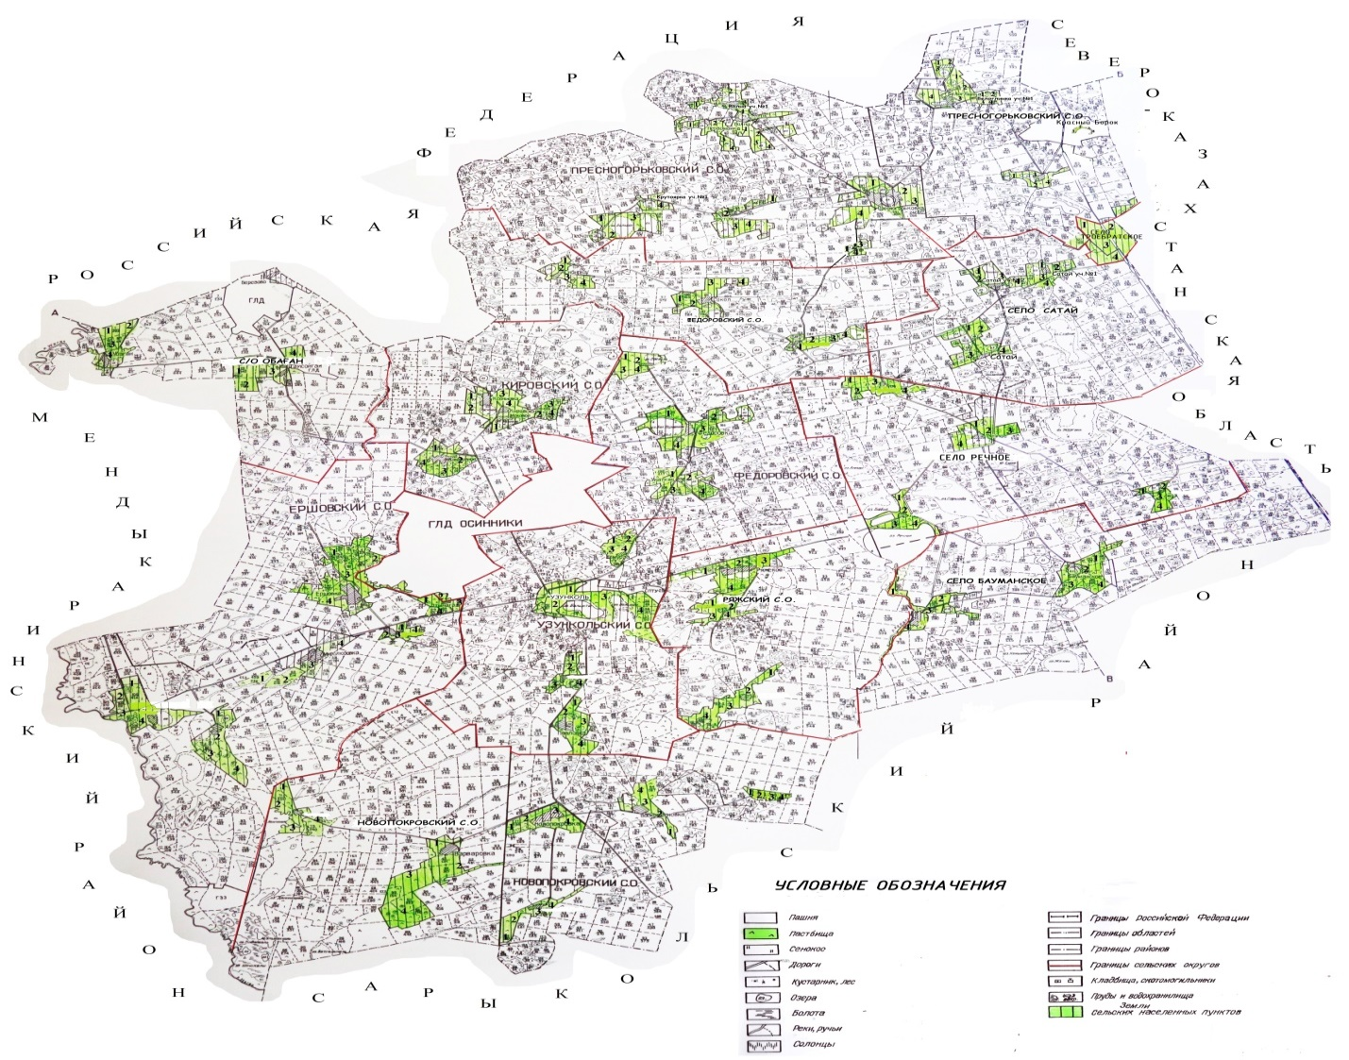

      Приемлемые схемы пастбищеоборотов

|  |  |  |  |  |
| --- | --- | --- | --- | --- |
| Годы | Загон 1 | Загон 2 | Загон 3 | Загон 4 |
| 2025 | отдыхающий загон | весенне-летний сезон 1 | летний сезон 2 | осенний сезон 3 |
| 2026 | осенний сезон 1 | отдыхающий загон | весенне-летний сезон 2 | летний сезон 3 |
| 2027 | отдыхающий загон | весенне-летний сезон 1 | летний сезон 2 | осенний сезон 3 |
| 2028 | осенний сезон 1 | отдыхающий загон | весенне-летний сезон 2 | летний сезон 3 |
| 2029 | отдыхающий загон | весенне-летний сезон 1 | летний сезон 2 | осенний сезон 3 |

      Примечание: 1, 2, 3, 4 - очередность использования загонов в год

© 2012. РГП на ПХВ «Институт законодательства и правовой информации Республики Казахстан» Министерства юстиции Республики Казахстан